Chatbot 1 = MultiClient Chatbot

Chatbot 2 = RAG Chatbot

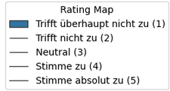

Vorerfahrung mit Chatbots

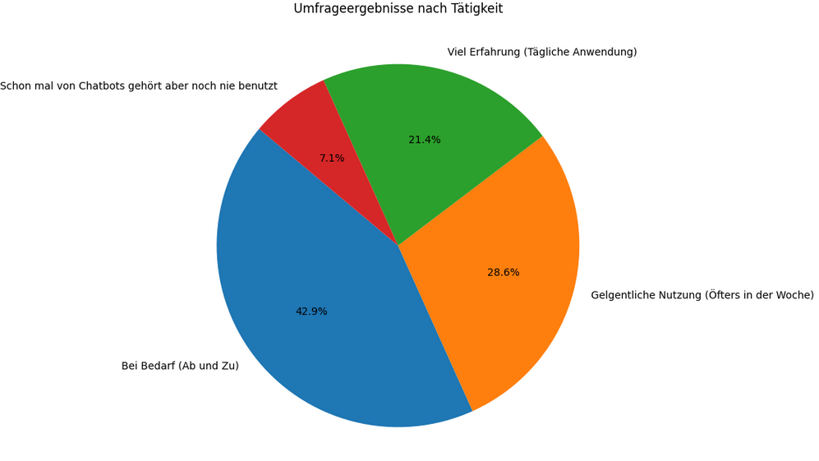

Umfeld in dem gearbeitet wird

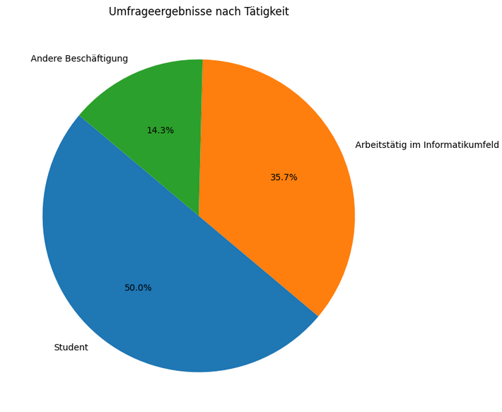

Frage 1: **Die Persönlichkeit des Chatbots entsprach einem Beratungsgespräch mit einer echten Person**

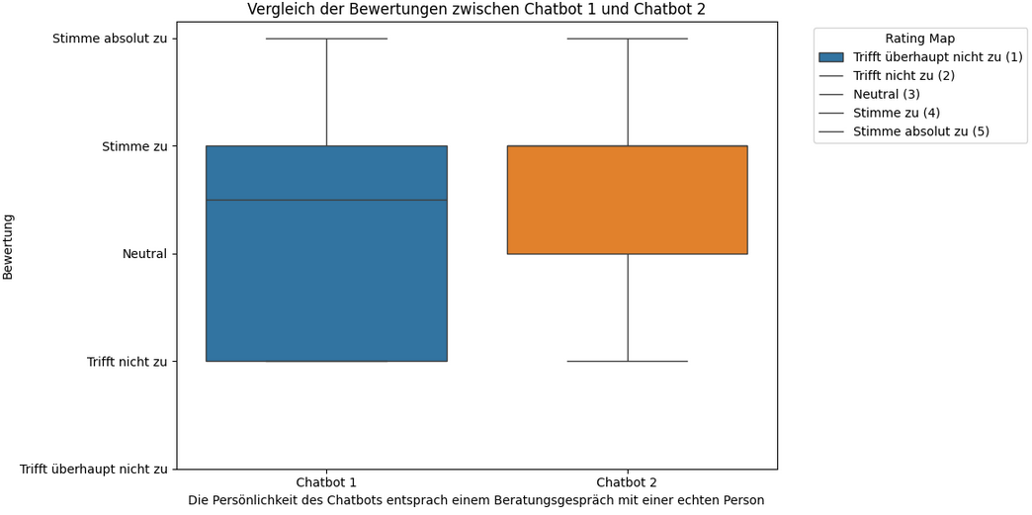

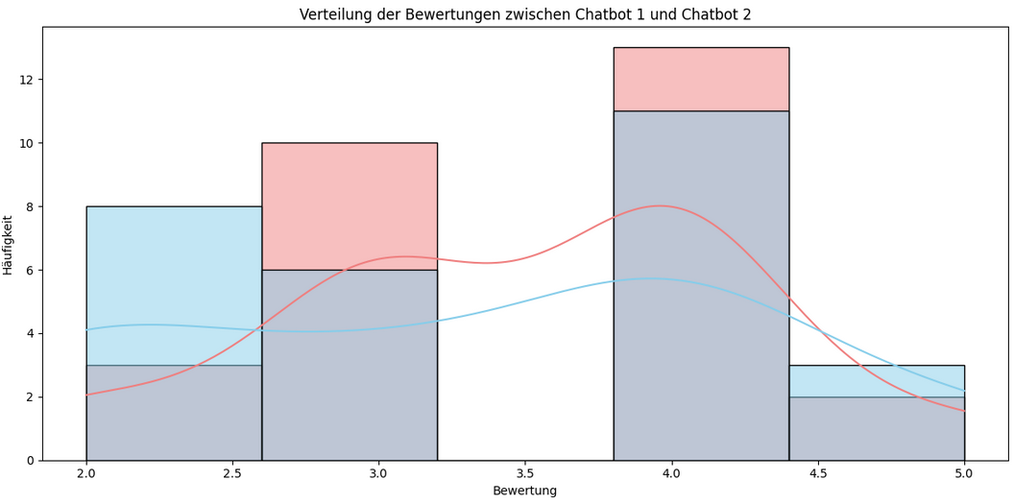

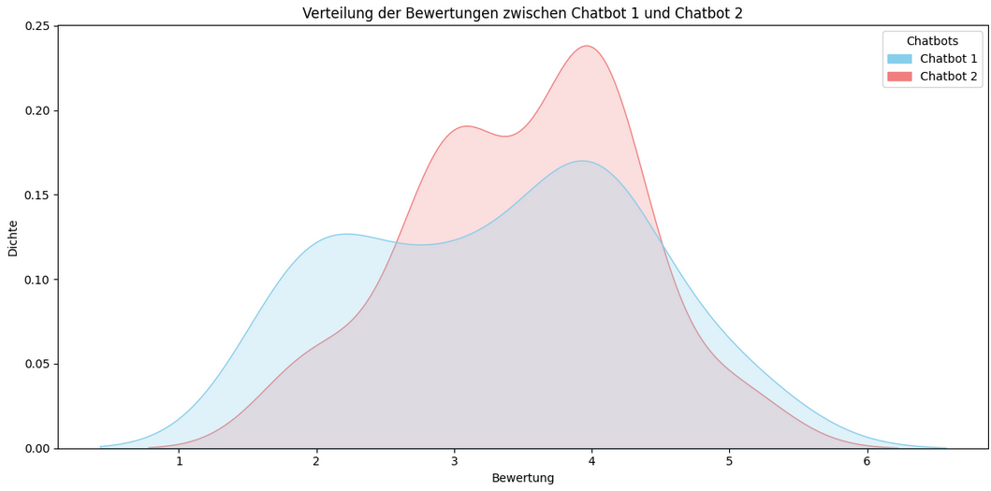

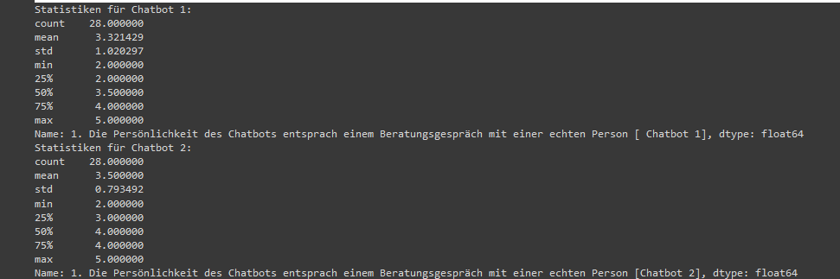

Frage 2:Für die 2te Frage Der Chatbot wirkt wie eine KI

Violinplot

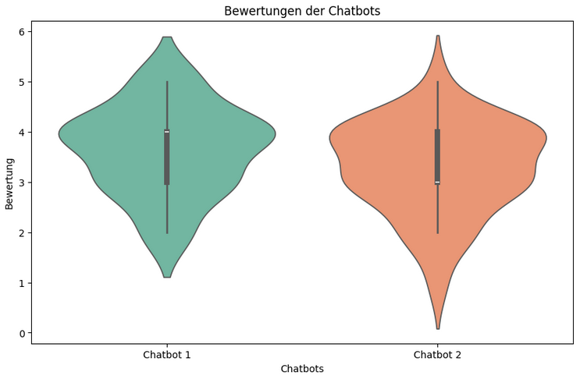

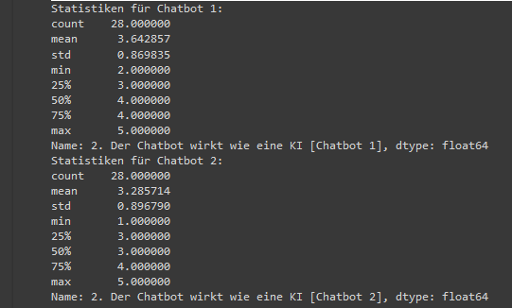

Frage 3: Der Chatbot war freundlich während der Benutzung

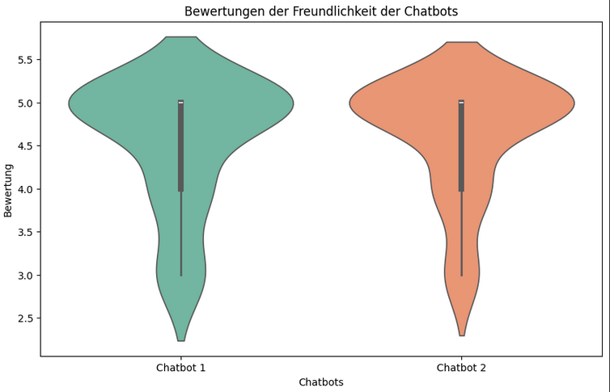

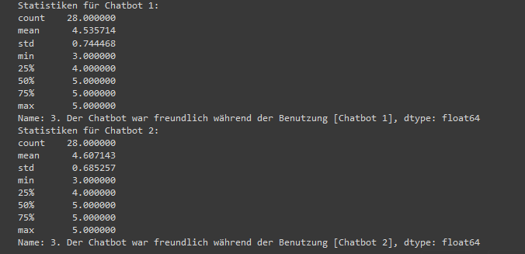

Frage 5: Der Chatbot hat mich regelmäßig informiert welche weitere Informationen zu dem Schuh wichtig wären

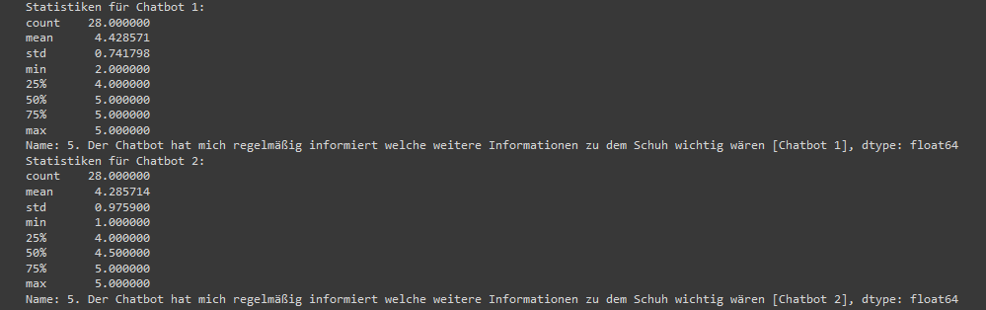

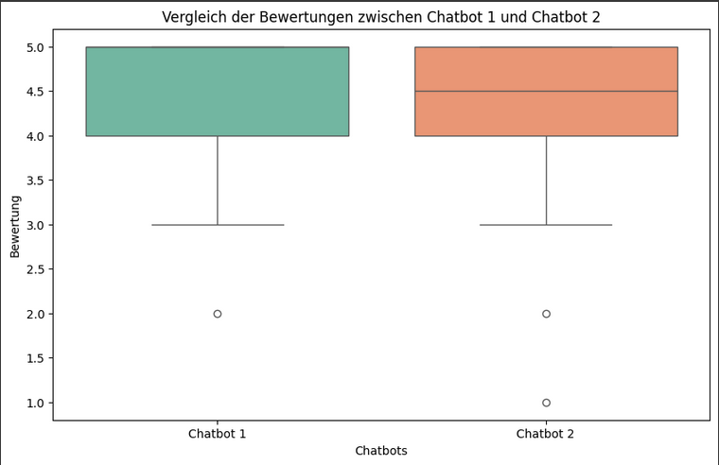

Frage 6 Der Chatbot war einfach/intuitiv zu nutzen

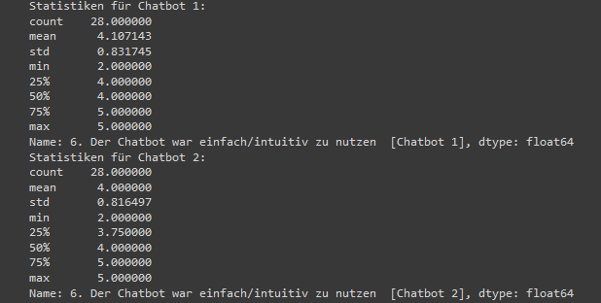

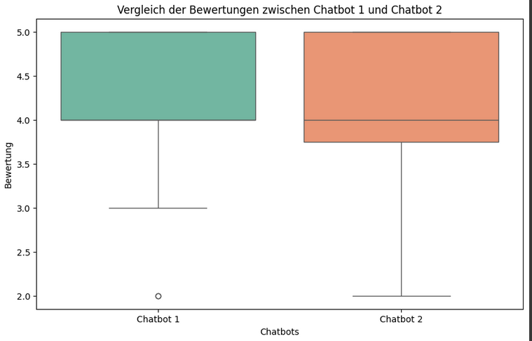

Frage 7 : Der Chatbot hat mich gut verstanden und hat meine Angaben im weiteren Chatverlauf weiterverwendet

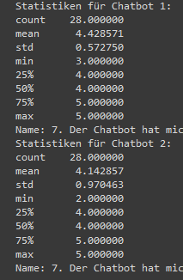

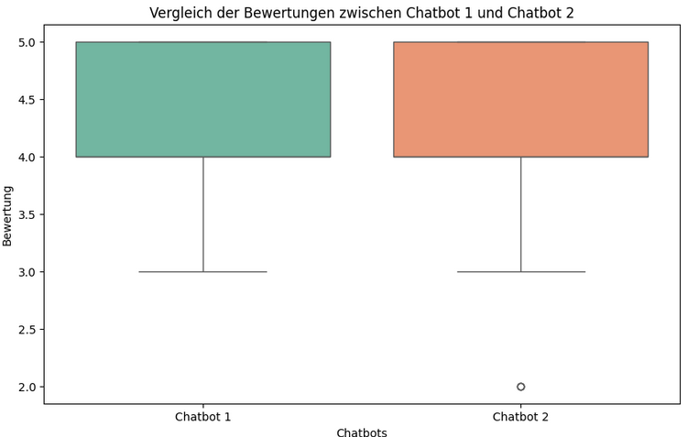

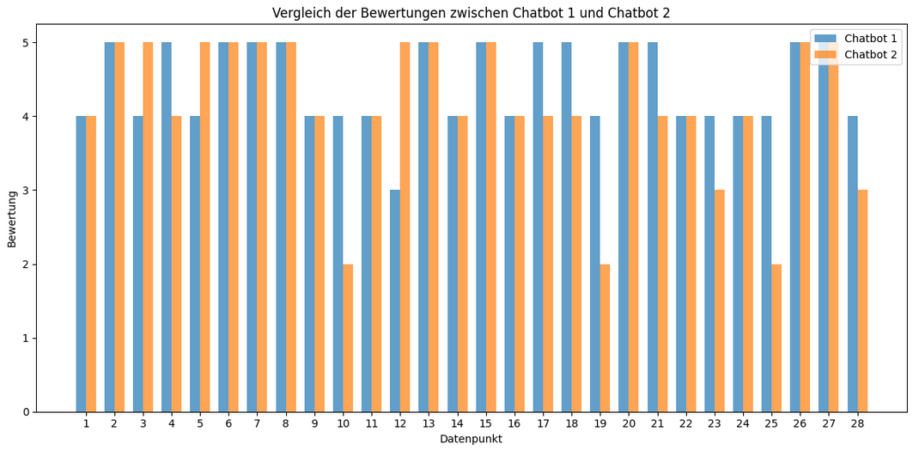

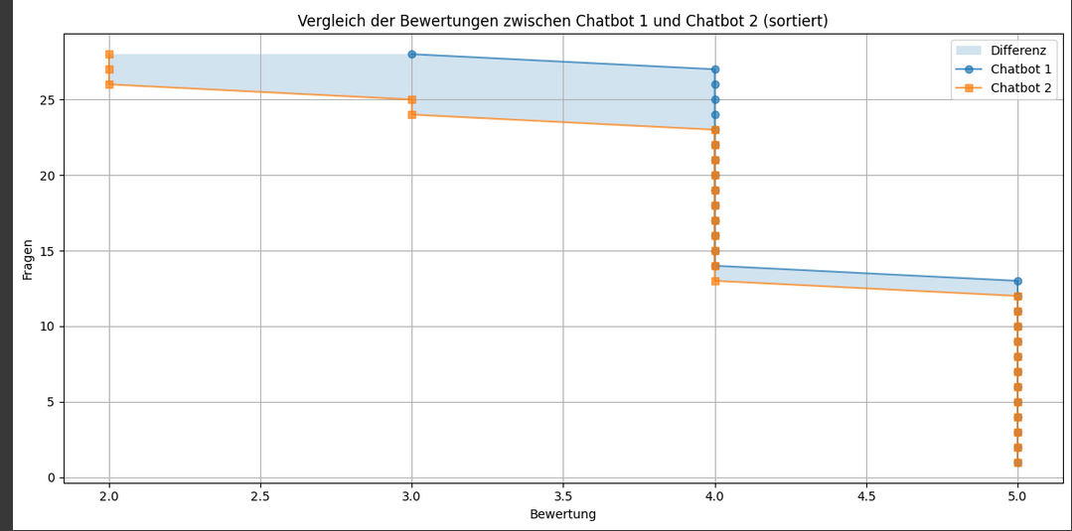

Frage 8: Chatbot-Antworten waren nützlich

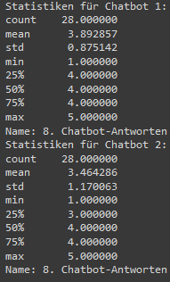

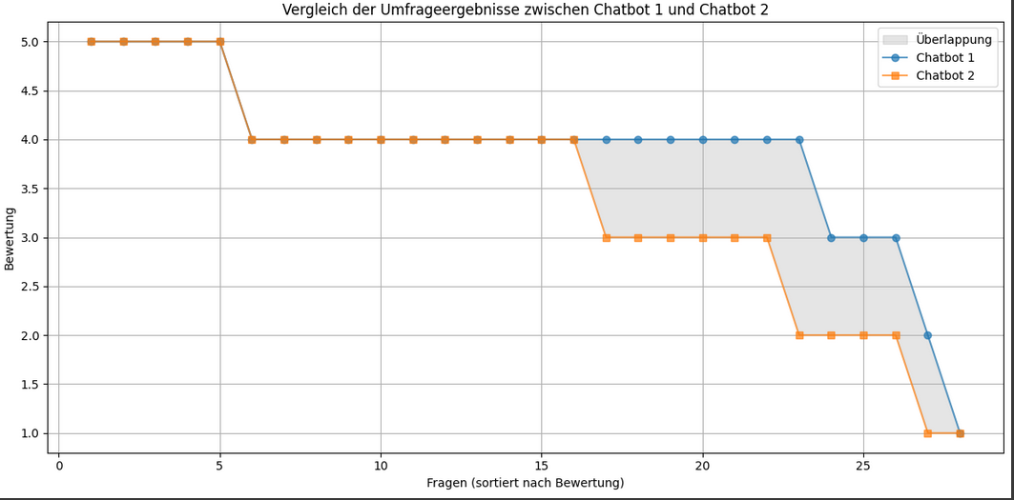

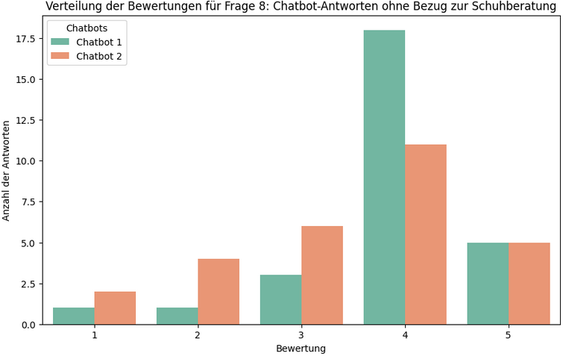

Antwort 9: Der Chatbot hat Antworten gegeben die nichts mit der Schuhberatung zu tuen hatten

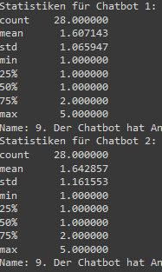

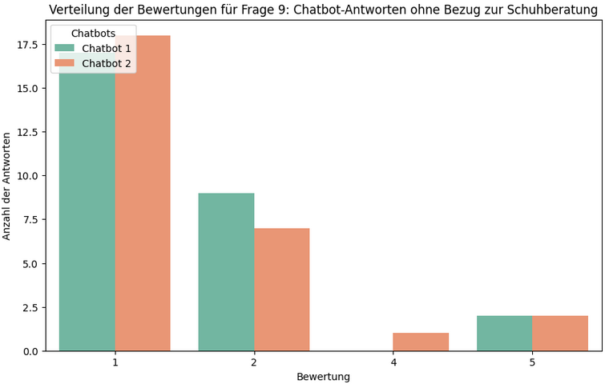

Frag 11: Der Chatbot hat mir Schuhe empfohlen die zu meinen Angaben passten

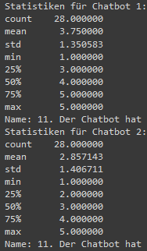

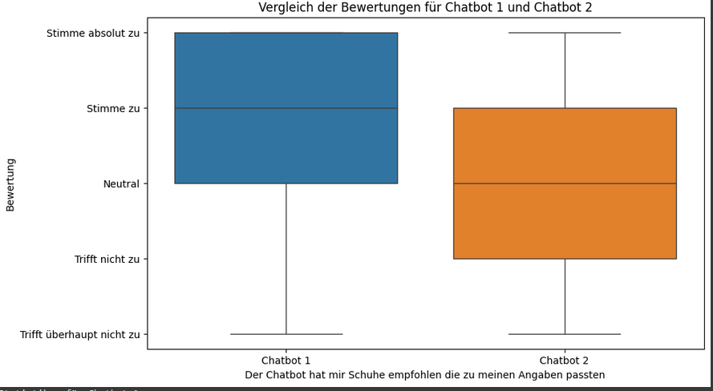

Frage 12 : Der Chatbot hat mir die gefunden Schuhe detailliert und genau beschrieben

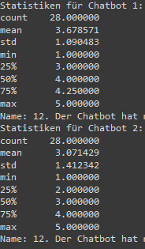

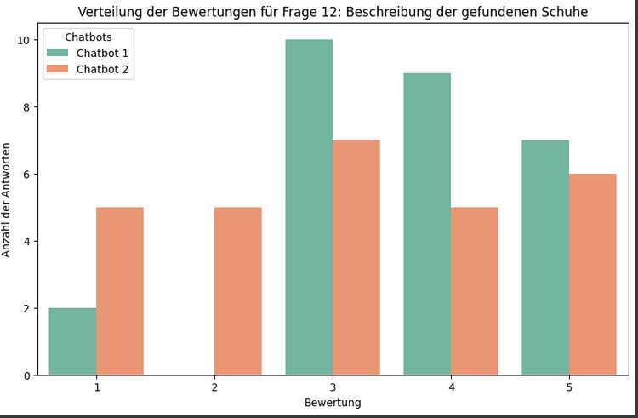

Letzte Antwort: Welchen Chatbot würden Sie bevorzugen 